预毕业研究生

学籍信息校对/修改操作流程
特别提醒：
- 使用谷歌浏览器
- 严格按照以下指引操作

- 登录【中山大学研究生教育管理服务平台】
https://uems.sysu.edu.cn/graduate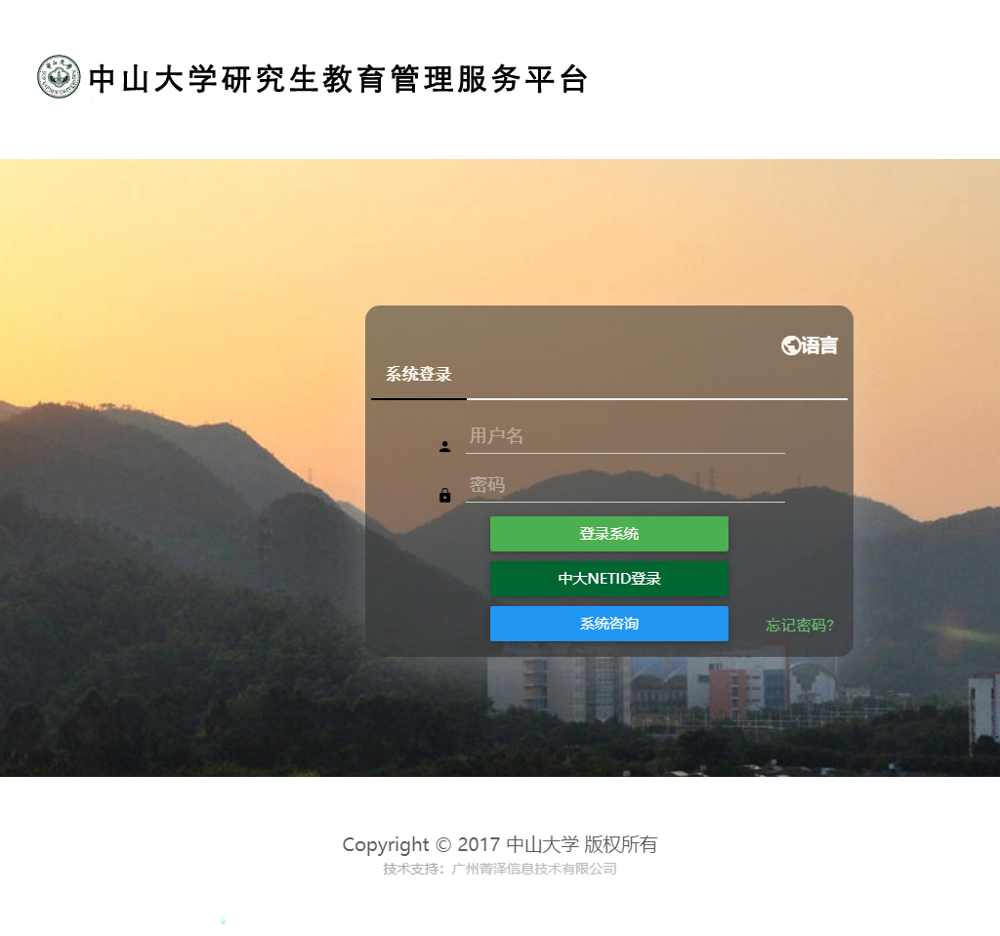

- 进入【学生服务平台】，点击【学籍】，打开【学籍信息校对】

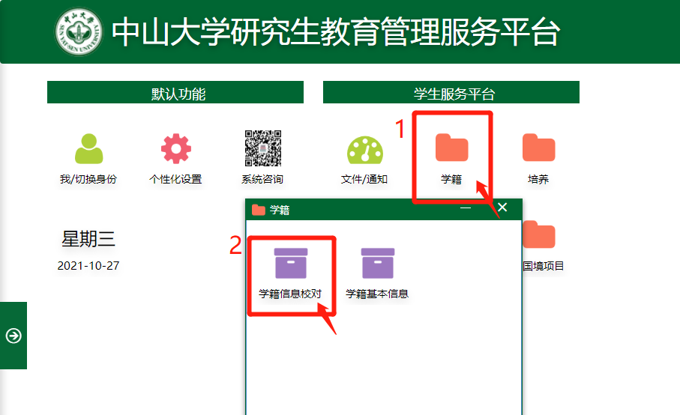

- 在【基本信息】栏， 校对/修改/补充学籍信息。研究生本人可修改的学籍信息包括：政治面貌、姓名拼音、籍贯、家庭通讯地址、邮政编码。

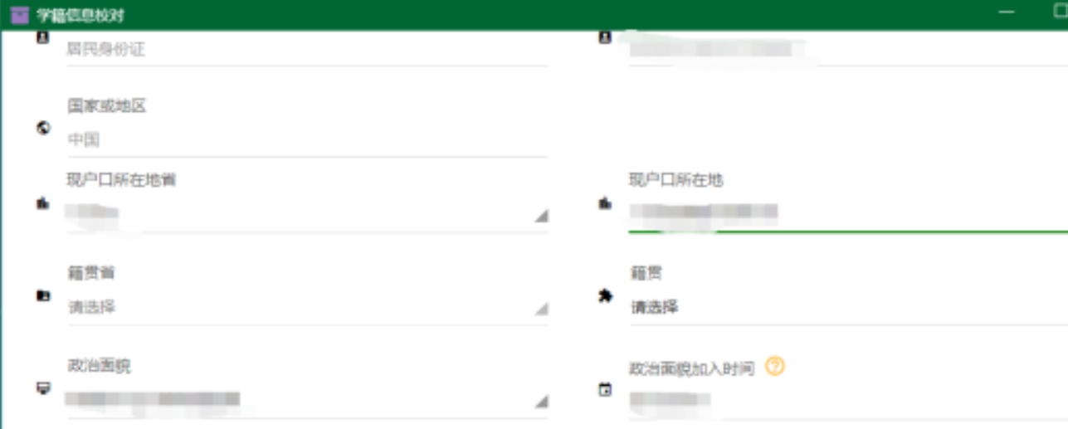
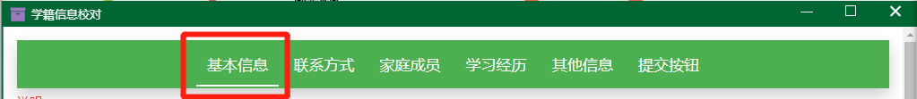

- 确认信息无误之后，点击最上方的【提交按钮】栏，先点击【提交校对结果】，保存已校对信息；再点击【确认无误】，提交校对结果。

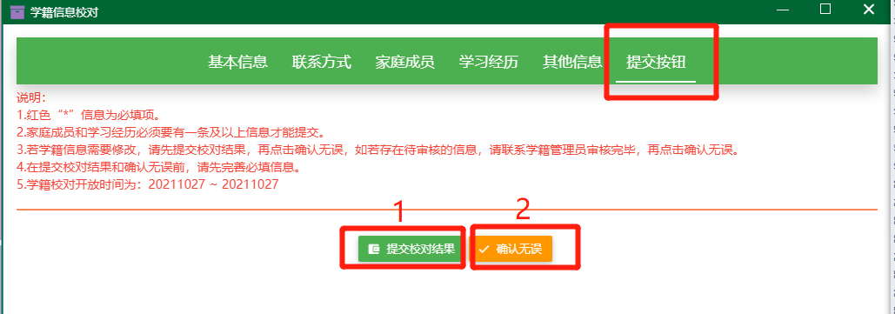

- 进入【学籍基本信息】，查看【基本信息】处修改过的相关信息是否无误，以确保信息准确无误。

